**DERİN DONDURUCU KULLANMA TALİMAT DETAYI**

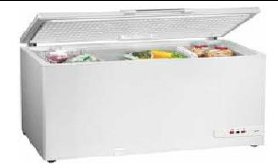- Cihaz ara kablosunu fişe takın.

- Malzeme koymadan önce bir müddet çalıştırın.

- Malzemeleri koyduktan sonra kapağını kapatın.

- Dolap fazla buzlanınca fişini çekip buzu eritin.

- Düzenli olarak temizliğini yapınız.

- Periyodik olarak servis bakımını yaptırın.